|  |  |
| --- | --- |
| Савчук Егор | Москва, Россия, ул. Академика Комарова, 11В  +79167166958  ego47sav@gmail.com  vk.com/tuskwyn |

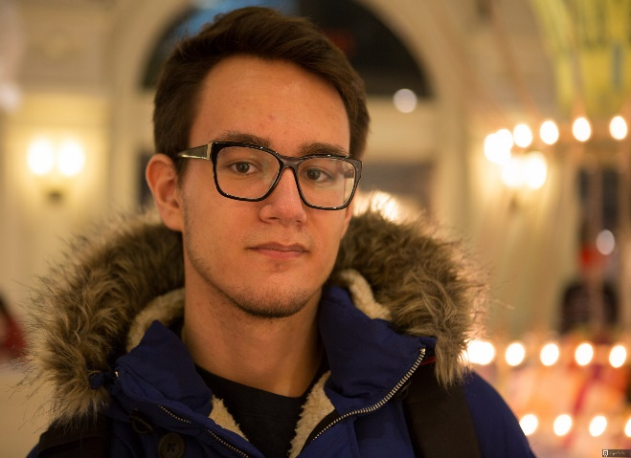Студент ВШЭ на программе “Иностранные языки и межкультурная коммуникация” Национального Исследовательского Университета Высшая Школа Экономики.

# Навыки

|  |  |
| --- | --- |
| * Работа с видео и фоторедакторами * Создание проектов и презентаций * Фотография и видеосъемка * Преподавание иностранных языков | * Работа с компьютерами * Работа с **Android** устройствами * Перевод (англо-русский, (русско-английский) |

# Владение иностранными языки

|  |  |
| --- | --- |
| * Русский * Английский * Французский | * Носитель * Уровень **C1** * Уровень **A2** |

# Образование

## 01.01.2006 – 23.06.2017

### **Среднее общее образование / ЦО №1494, Москва, Россия**

С 1 по 11 класс учеба на “Отлично”, активная общественная деятельность и участие в олимпиадах. Призер городских этапов Всероссийской Олимпиады Школьников. Призер олимпиады Абилимпикс.

## 01.01.2017 – НАСТОЯЩЕЕ ВРЕМЯ

### **Бакалавриат ИЯМКК / НИУ ВШЭ, Москва, Россия**

118-ое место в рейтинге и фотография на доске у учебного офиса.

# Личные качества и увлечения

Я занимаюсь компьютерами и переводом. В свободное время погружаюсь в компьютерные игры и историю. Я флегматик, спокоен и уравновешен. Меня тяжело вывести из равновесия, и я не теряю самообладания в чрезвычайных ситуациях. Если что-то не знаю, то быстро могу найти информацию и быстро запомнить\обучиться.